УПРАВЛЕНИЕ ФЕДЕРАЛЬНОЙ СЛУЖБЫ ГОСУДАРСТВЕННОЙ РЕГИСТРАЦИИ,
КАДАСТРА И КАРТОГРАФИИ (РОСРЕЕСТР) ПО ЧЕЛЯБИНСКОЙ ОБЛАСТИ
454048 г.Челябинск, ул.Елькина, 85

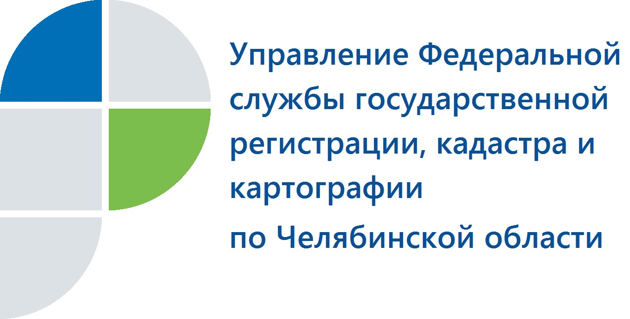

Управление Росреестра ответит на вопросы южноуральских журналистов

27 июня 2018 года с 14.00 до 15.00 Управление Федеральной службы государственной регистрации, кадастра и картографии по Челябинской области проведет «горячую линию» на тему «Журналисты спрашивают – Росреестр отвечает».
На вопросы журналистов, поступившие на «горячую линию», будут отвечать специалисты аппарата Управления Росреестра по Челябинской области и Кадастровой палаты, осуществляющие самые разные направления деятельности ведомства:
- государственную регистрацию и кадастровый учет жилых и нежилых объектов недвижимости, земельных участков, госрегистрацию договоров участия в долевом строительстве;
- предоставление сведений из Единого государственного реестра недвижимости (ЕГРН);
- государственный земельный надзор;
- работу комиссии по оспариванию кадастровой стоимости;
- предоставление услуг Росреестра в электронном виде.
Телефон «горячей линии» Управления Росреестра 8(351) 237-27-10.

Пресс-служба Управления Росреестра
по Челябинской области
тел. 8 (351) 210-38-36, 8 (351) 237-88-11
E-m: pressafrs74@chel.surnet.ru

